REPUBLIQUE DU NIGER
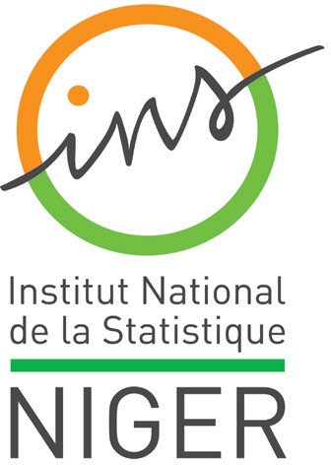
(Fraternité - Travail - Progrès)
MINISTERE DU PLAN
INSTITUT NATIONAL DE LA STATISTIQUE
Etablissement Public à Caractère Administratif
INDICE HARMONISE
DES PRIX A LA CONSOMMATION
(IHPC)

NATIONAL – Décembre 2020
Avertissement
L’Institut National de la Statistique (INS) met à la disposition des utilisateurs, un nouveau produit : l’Indice Harmonisé des Prix à la Consommation (IHPC) base 2014 d’envergure nationale, en remplacement de l’Indice Harmonisé des prix à la Consommation (IHPC) base 2008, limité à la capitale Niamey. L’IHPC base 2014 est le fruit d’une méthodologie commune aux huit Etats membres de l’Union Economique et Monétaire Ouest Africaine (UEMOA). Il a pour population de référence l’ensemble des ménages africains vivant sur le territoire nigérien. Le panier considéré comprend 657 variétés suivies dans environ 1524 points d’observation disséminés dans tout le pays. Plus de 11.471 relevés de prix sont effectués chaque mois. Les pondérations utilisées proviennent des résultats d’une enquête sur les conditions de vie des ménages et l’agriculture (ECVM/A) réalisée en 2011 et actualisée en 2014. Pour plus d’amples informations, les utilisateurs peuvent s’adresser à la Division de la Conjoncture (e mail : amossi@ins.ne téléphone : (00227) 96 96 24 78) ou écrire à ins@ins.ne.

Tableau 1 : Evolution des prix par fonction Base 100 : 2014
 | Pondérations | Déc. | Sept. | Oct. | Nov. | Déc. | Variations sur :
 | Pondérations | 2019 | 2020 | 2020 | 2020 | 2020 | 1 mois | 3 mois | 1 an
INDICE GLOBAL | 10.000 | 101,2 | 107,0 | 105,4 | 104,4 | 104,3 | -0,1 | -2,5 | 3,1
I- Produits alimentaires et boissons non alcoolisées | 4776 | 97,0 | 107,4 | 104,3 | 102,6 | 102,6 | 0,0 | -4,5 | 5,7
II- Boissons alcoolisées, tabac et stupéfiants | 99 | 107,0 | 107,9 | 106,6 | 106,0 | 104,4 | -1,4 | -3,2 | -2,3
III- Articles d’habillement et  chaussures | 800 | 107,0 | 107,3 | 107,2 | 107,4 | 107,1 | -0,3 | -0,1 | 0,1
IV- Logement, eau, électricité, gaz et autres combustibles | 698 | 117,0 | 116,9 | 117,5 | 116,0 | 115,5 | -0,4 | -1,2 | -1,3
V- Meubles, articles de ménage et entretien courant du foyer | 875 | 100,8 | 101,7 | 102,0 | 101,6 | 101,9 | 0,3 | 0,2 | 1,1
VI- Santé | 383 | 103,5 | 102,9 | 102,6 | 102,9 | 102,7 | -0,2 | -0,2 | -0,7
VII- Transports | 920 | 103,1 | 104,4 | 104,6 | 104,6 | 104,6 | 0,0 | 0,2 | 1,5
VIII- Communications | 364 | 100,3 | 100,8 | 100,8 | 100,8 | 100,8 | 0,0 | 0,0 | 0,5
IX- Loisirs et culture | 200 | 105,0 | 103,2 | 103,4 | 103,5 | 103,5 | 0,0 | 0,3 | -1,4
X - Enseignement | 123 | 98,3 | 98,3 | 97,5 | 97,5 | 97,5 | 0,0 | -0,9 | -0,9
XI- Restaurants et hôtels | 443 | 110,1 | 115,5 | 115,5 | 115,5 | 115,4 | -0,1 | -0,1 | 4,8
XII- Biens et services divers | 319 | 110,0 | 107,6 | 107,4 | 107,4 | 107,1 | -0,3 | -0,4 | -2,6

Note : les données présentées sont arrondies « au plus proche ». Il peut arriver que le résultat arrondi d'une opération sur des valeurs arrondies diffère légèrement du résultat qui serait obtenu par la même opération effectuée avec les mêmes valeurs non arrondies.

Niamey, le 07 janvier 2021

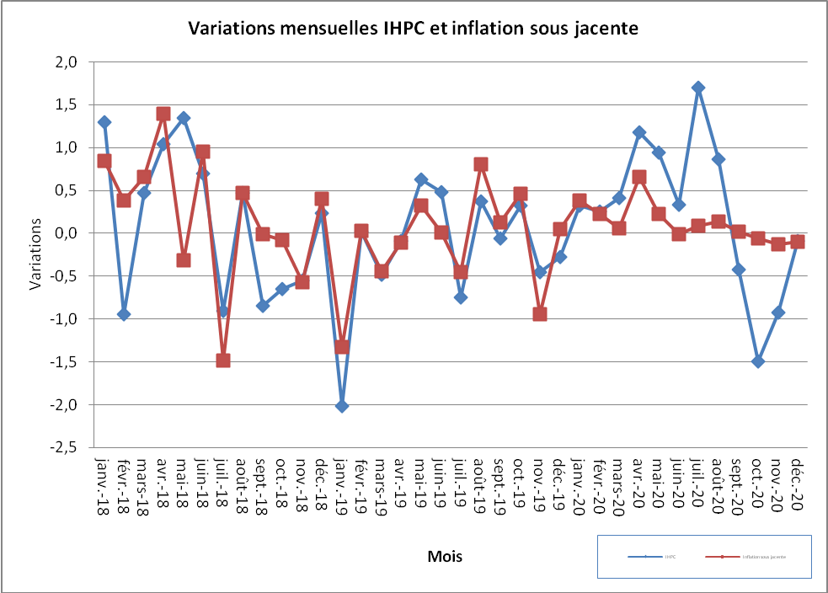
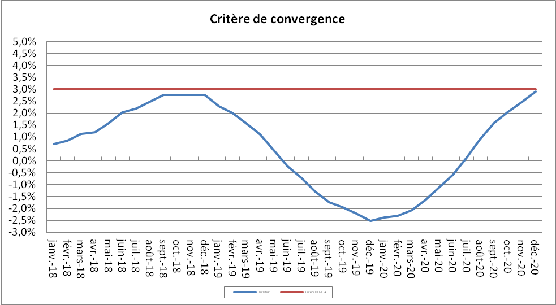
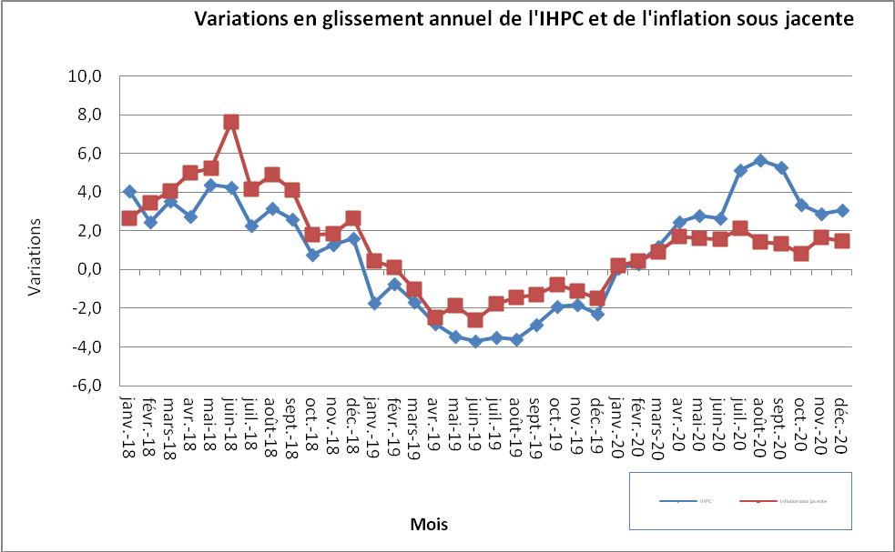
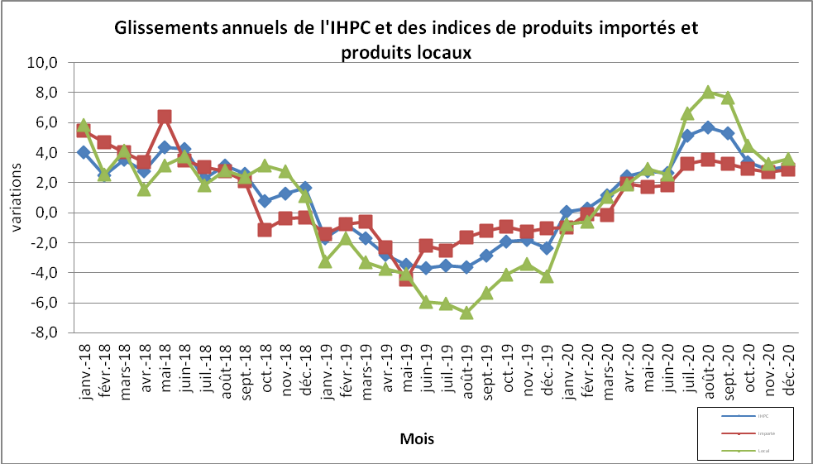

INDICE HARMONISE DES PRIX A LA CONSOMMATION
(IHPC)
NATIONAL – Décembre 2020

L’IHPC base 100 en 2014 s’est établi à 104,3 points en décembre 2020. Il est en baisse de 0,1% par rapport à son niveau du mois de novembre 2020. Cette baisse du niveau général des prix, est le résultat d’une diminution des prix des produits de l’énergie (-0,3%) et des produits hors frais, hors énergie (-0,1%). Par contre, les prix des produits frais ont augmenté de 0,2%. Selon la provenance, les prix des produits importés ont augmenté de 0,4% contre une baisse de 0,1% de ceux des produits locaux. S’agissant des prix des produits du secteur primaire, ils ont augmenté de 0,1% contre une baisse de 0,2% de ceux du secteur tertiaire. Quant aux prix des produits du secteur secondaire, ils sont restés inchangés. Au même moment, les prix des biens durables ont enregistré une hausse de 0,1% contre des baisses respectives de 0,3% et 0,2% pour ceux des biens semi durables et des services. Quant aux prix des biens non durables, ils sont restés stables. En glissement annuel (décembre 2020 par rapport à décembre 2019), l’inflation est ressortie à +3,1%. Sur les trois derniers mois (décembre 2020 par rapport à septembre 2020), l’inflation est à -2,5%.

Fonctions dont l’indice est orienté à la hausse (Tableau 1)

Meubles, articles de ménage et entretien courant du foyer (+0,3%) :
Hausse générée par celles des prix des autres mobiliers de maison et articles d'ameublement non déclarés ailleurs et les réparations (+1,9%), des articles de ménage non durables (+0,6%), des gros appareils ménagers, électriques ou non (+0,4%) et du mobilier pour chambre à coucher et salle de bain (+0,3%).

Fonctions dont l’indice est orienté à la baisse (Tableau 1)

Boissons alcoolisées, tabacs et stupéfiants (-1,4%) :
Baisse due exclusivement à celle des prix des tabacs et stupéfiants, notamment la cola blanche (-1,5%).
Articles d’habillement et chaussures (-0,3%) :
Baisse liée à celles des prix de la confection et des réparations de vêtements pour femmes (-2,3%), des vêtements de dessus pour femmes (-0,9%), de la confection et des réparations de vêtements pour enfants (-0,6%), des chaussures pour hommes (-0,4%), des sous-vêtements pour femmes (-0,2%), de la confection et des réparations de vêtements pour hommes (-0,2%), des chaussures pour femmes (-0,2%) et des chaussures pour enfants (-0,1%).
Logement, eau, électricité, gaz et autres combustibles (-0,4%) :
Baisse essentiellement engendrée par celles des prix des combustibles solides et autres, notamment le bois de chauffe (-1,3%) et des produits pour l’entretien et les réparations courantes du logement (-0,2%).
Santé (-0,2%) :
Baisse issue essentiellement de celles des prix des services médicaux dentaires (-2,3%), des appareils et matériel thérapeutiques (-1,4%) et des services des auxiliaires médicaux (-0,2%).
Restaurants et hôtels (-0,1%) :
Baisse occasionnée par celles des prix pratiqués dans les cantines (-4,2%) et les restaurants, cafés et établissements similaires (-0,1%).
Biens et services divers (-0,3%) :
Baisse essentiellement générée par celles des prix des produits pour soins corporels (-0,7%) et des autres effets personnels (-0,6%).

Fonctions dont l’indice est resté stable (Tableau 1)

« Produits alimentaires et boissons non alcoolisées », « Transports » et « Loisirs et culture » : le niveau des prix est resté stable malgré les variations intervenues à l’intérieur de ces trois fonctions.
« Communication » et « Enseignement » : aucun produit de ces deux fonctions n’a connu de changement de prix.

Le taux d’inflation en moyenne annuelle (variation du rapport de la moyenne des indices des douze (12) derniers mois à la moyenne des indices des douze (12) mois précédents) s’est établi à +2,9% en décembre 2020. Il était à -2,5% en décembre 2019. Il est légèrement en dessous de la norme maximale de 3% fixée par la Commission de l’UEMOA dans le cadre du suivi des critères de convergence. Par ce taux de +2,9%, qui représente le taux d’inflation officiel au titre de l’année 2020, le Niger respecte un des critères de convergence de premier rang.

Tableau 2 : Indices suivant les fonctions et groupes de la NCOA-IHPC
Base 100 : 2014
 | Indices |  |  |  |  | Variations
 | Déc.  2019 | Sept.  2020 | Oct.  2020 | Nov.  2020 | Déc.  2020 | 1 Mois | 3 Mois | 12 Mois
1. Alimentation et boissons non alcoolisées | 97,0 | 107,4 | 104,3 | 102,6 | 102,6 | 0,0 | -4,5 | 5,7
11. Produits alimentaires | 95,7 | 106,3 | 103,0 | 101,3 | 101,2 | 0,0 | -4,8 | 5,8
12. Boissons non alcoolisées | 138,3 | 142,1 | 142,3 | 144,1 | 145,0 | 0,6 | 2,0 | 4,8
2. Boissons alcoolisées, tabacs et stupéfiants | 107,0 | 107,9 | 106,6 | 106,0 | 104,4 | -1,4 | -3,2 | -2,3
21. Boissons alcoolisées | 109,2 | 96,7 | 96,7 | 96,7 | 96,7 | 0,0 | 0,0 | -11,5
22. Tabacs et stupéfiants | 107,0 | 108,2 | 106,9 | 106,3 | 104,7 | -1,5 | -3,2 | -2,1
3. Articles d'habillement et chaussures | 107,0 | 107,3 | 107,2 | 107,4 | 107,1 | -0,3 | -0,1 | 0,1
31. Articles d'habillement | 109,0 | 109,6 | 109,5 | 109,8 | 109,3 | -0,4 | -0,2 | 0,3
32. Chaussures | 97,1 | 95,9 | 95,8 | 96,1 | 95,9 | -0,1 | 0,0 | -1,2
4. Logement, eau, électricité, gaz et autres combustibles | 117,0 | 116,9 | 117,5 | 116,0 | 115,5 | -0,4 | -1,2 | -1,3
41. loyers effectifs | 128,2 | 128,1 | 128,1 | 128,1 | 128,2 | 0,0 | 0,0 | 0,0
43. Entretien et réparation des logements | 98,0 | 103,0 | 102,8 | 102,7 | 102,6 | -0,1 | -0,4 | 4,7
44. Alimentation en eau et services divers liés au logement | 103,1 | 103,1 | 103,1 | 103,1 | 103,1 | 0,0 | 0,0 | 0,0
45. Electricité, gaz et autres combustibles | 114,0 | 112,8 | 114,4 | 112,0 | 111,1 | -0,7 | -1,4 | -2,5
5. Meubles, articles de ménage et entretien courant du foyer | 100,8 | 101,7 | 102,0 | 101,6 | 101,9 | 0,3 | 0,2 | 1,1
51. Meubles, articles d'ameublement, tapis, autres revêtements de sol | 89,1 | 88,4 | 88,9 | 88,1 | 88,8 | 0,9 | 0,6 | -0,3
52. Articles de ménage en textiles | 114,4 | 128,8 | 127,8 | 129,7 | 128,2 | -1,1 | -0,4 | 12,0
53. Appareils ménagers | 102,4 | 113,3 | 114,2 | 113,5 | 113,9 | 0,3 | 0,5 | 11,3
54. Verrerie, vaisselle et ustensiles de ménage | 113,9 | 117,0 | 116,7 | 116,8 | 116,7 | -0,1 | -0,2 | 2,5
55. Outillage et autre matériel pour la maison et le jardin | 157,3 | 156,9 | 156,9 | 156,8 | 156,7 | -0,1 | -0,1 | -0,4
56. Biens et services liés à l'entretien courant du foyer | 90,5 | 85,3 | 85,7 | 85,3 | 85,7 | 0,5 | 0,5 | -5,3
6. Santé | 103,5 | 102,9 | 102,6 | 102,9 | 102,7 | -0,2 | -0,2 | -0,7
61. Produits, appareils et matériels médicaux | 104,3 | 102,1 | 102,3 | 102,1 | 102,7 | 0,6 | 0,6 | -1,5
62. Services ambulatoires | 103,5 | 108,5 | 107,4 | 108,4 | 106,8 | -1,5 | -1,6 | 3,2
63. Services hospitaliers | 93,1 | 92,9 | 92,9 | 92,9 | 92,9 | 0,0 | 0,0 | -0,2
7. Transports | 103,1 | 104,4 | 104,6 | 104,6 | 104,6 | 0,0 | 0,2 | 1,5
71. Achat de véhicules | 92,7 | 99,6 | 99,5 | 99,6 | 99,7 | 0,1 | 0,1 | 7,5
72. Dépenses d'utilisation des véhicules | 102,8 | 102,2 | 102,3 | 102,1 | 102,2 | 0,1 | 0,1 | -0,6
73. Services de transport | 109,9 | 112,9 | 113,5 | 113,5 | 113,5 | 0,0 | 0,5 | 3,2
8. Communications | 100,3 | 100,8 | 100,8 | 100,8 | 100,8 | 0,0 | 0,0 | 0,5
81. Services postaux | 110,1 | 111,7 | 111,7 | 111,7 | 111,7 | 0,0 | 0,0 | 1,5
82. Matériel de téléphonie et de télécopie | 78,8 | 81,4 | 81,4 | 81,4 | 81,4 | 0,0 | 0,0 | 3,3
83. Services de téléphonie et de télécopie | 104,3 | 104,3 | 104,3 | 104,3 | 104,3 | 0,0 | 0,0 | 0,0
9. Loisirs et culture | 105,0 | 103,2 | 103,4 | 103,5 | 103,5 | 0,0 | 0,3 | -1,4
91. Matériel audiovisuel, photographique et de traitement de l'info. | 101,5 | 97,1 | 97,4 | 97,6 | 97,5 | 0,0 | 0,4 | -3,9
93. Autres articles, matériel de loisirs, jardinage, animaux de compagnie | 109,9 | 113,0 | 113,0 | 113,0 | 113,0 | 0,1 | 0,1 | 2,9
94. Services récréatifs et culturels | 99,2 | 95,2 | 95,2 | 95,2 | 95,2 | 0,0 | 0,0 | -4,0
95. Journaux, livres et articles de papeterie | 109,5 | 112,4 | 112,7 | 112,8 | 112,7 | -0,1 | 0,3 | 2,9
96. Forfaits touristiques | 113,6 | 114,3 | 114,3 | 114,3 | 114,3 | 0,0 | 0,0 | 0,6
10. Enseignements | 98,3 | 98,3 | 97,5 | 97,5 | 97,5 | 0,0 | -0,9 | -0,9
101. Enseignement préélémentaire et primaire | 95,1 | 95,1 | 94,6 | 94,6 | 94,6 | 0,0 | -0,5 | -0,5
102. Enseignement secondaire | 111,3 | 111,3 | 111,5 | 111,5 | 111,5 | 0,0 | 0,2 | 0,2
104. Enseignement supérieur | 108,8 | 108,8 | 101,7 | 101,7 | 101,7 | 0,0 | -6,5 | -6,5
105. Enseignement non défini par niveau | 112,4 | 112,4 | 112,4 | 112,4 | 112,4 | 0,0 | 0,0 | 0,0
11. Restaurants et hôtels | 110,1 | 115,5 | 115,5 | 115,5 | 115,4 | -0,1 | -0,1 | 4,8
111. Services de restauration | 110,0 | 115,5 | 115,5 | 115,5 | 115,4 | -0,1 | -0,1 | 4,9
112. Services d'hébergement | 113,8 | 112,7 | 112,7 | 112,7 | 112,7 | 0,0 | 0,0 | -1,0
12. Biens et services divers | 110,0 | 107,6 | 107,4 | 107,4 | 107,1 | -0,3 | -0,4 | -2,6
121. Soins corporels | 113,5 | 108,2 | 108,1 | 108,1 | 107,6 | -0,5 | -0,6 | -5,2
123. Effets personnels non classés ailleurs | 93,6 | 91,9 | 91,7 | 91,7 | 91,4 | -0,3 | -0,5 | -2,3
125. Assurance | 86,1 | 85,6 | 85,6 | 85,6 | 85,5 | 0,0 | 0,0 | -0,7
126. Services financiers | 121,1 | 121,1 | 121,1 | 121,1 | 121,1 | 0,0 | 0,0 | 0,0
127. Autres services non classés ailleurs | 122,9 | 132,6 | 132,6 | 132,6 | 132,8 | 0,2 | 0,2 | 8,1

Tableau 3 : IHPC suivant les nomenclatures secondaires en décembre 2020
base 100 : 2014
 | Pondé-  rations | Indices pour les mois de : |  |  |  |  | Variations sur :
 | Pondé-  rations | Déc.  2019 | Sept.  2020 | Oct.  2020 | Nov.  2020 | Déc.  2020 | 1 mois | 3 mois | 12 mois
INDICE GLOBAL | 10000 | 101,2 | 107,0 | 105,4 | 104,4 | 104,3 | -0,1 | -2,5 | 3,1
Indice des produits frais | 2567 | 96,9 | 110,6 | 105,8 | 103,7 | 103,9 | 0,2 | -6,0 | 7,2
Indice de l'énergie | 734 | 110,4 | 109,7 | 110,4 | 109,4 | 109,1 | -0,3 | -0,6 | -1,2
Indice hors produits frais, hors énergie = Inflation sous-jacente | 6699 | 103,1 | 104,9 | 104,9 | 104,7 | 104,6 | -0,1 | -0,3 | 1,5
Indice des produits importés | 5619 | 101,7 | 105,3 | 105,2 | 104,2 | 104,6 | 0,4 | -0,7 | 2,9
Indice des produits locaux | 4381 | 101,1 | 109,1 | 106,2 | 104,9 | 104,8 | -0,1 | -4,0 | 3,6
Indice des biens durables | 1363 | 101,9 | 102,8 | 103,0 | 102,7 | 102,8 | 0,1 | 0,0 | 1,0
Indice des biens semi durables | 1315 | 100,6 | 100,1 | 100,6 | 99,9 | 99,6 | -0,3 | -0,5 | -1,0
Indice des biens non durables | 5114 | 98,7 | 106,0 | 103,8 | 102,4 | 102,4 | 0,0 | -3,4 | 3,8
Services | 2208 | 109,0 | 111,0 | 110,8 | 111,0 | 110,8 | -0,2 | -0,2 | 1,6
Indice du secteur primaire | 3215 | 95,4 | 107,8 | 103,7 | 101,5 | 101,6 | 0,1 | -5,8 | 6,5
Indice du secteur secondaire | 4577 | 101,1 | 106,4 | 104,3 | 103,2 | 103,1 | 0,0 | -3,1 | 2,0
Indice du secteur tertiaire = Services | 2208 | 108,9 | 110,9 | 110,7 | 110,9 | 110,7 | -0,2 | -0,2 | 1,6

Tableau 4 : Niveau général des prix dans les zones économiques Base 100 : 2014
 | Niamey - Tillabéry | Dosso | Maradi | Tahoua - Agadez | Zinder- Diffa | Niger
Octobre 2020 | 111,5 | 100,9 | 98,3 | 99,1 | 96,7 | 105,4
Novembre 2020 | 110,8 | 99,3 | 97,0 | 97,2 | 96,1 | 104,4
Décembre 2020 | 110,8 | 102,2 | 95,6 | 96,7 | 96,0 | 104,3
Source : données collectées dans les régions

Tableau 5 : Inflation dans l’espace UEMOA
 | Bénin | Burkina Faso | Côte d’Ivoire | Guinée Bissau | Mali | Niger | Sénégal | Togo | UEMOA
Octobre 2020 | 2,9 | 0,8 | 2,3 | 1,2 | -0,4 | 2,0 | 2,3 | 1,4 | 2,9
Novembre 2020 | 3,0 | 1,5 | 2,4 | 1,4 | 0,1 | 2,4 | 2,4 | 1,5 | 1,9
Décembre 2020 | NP | NP | NP | NP | NP | 2,9 | NP | NP | NP
Source : Commission de l’UEMOA NP : Non parvenu
INSTITUT NATIONAL DE LA STATISTIQUE LES RESPONSABLES :
B.P. 13416 - Niamey - NIGER – NIF : 9617/R Idrissa ALICHINA KOURGUENI : DG INS, Directeur de Publication
 (227) 20 72 35 60 – Fax : (227) 20 72 21 74 Mme OMAR Haoua : SG INS Directeur de Publication Adjoint
Email : ins@ins.ne Mahamadou CHEKARAO : DCNCEE, Directeur de la rédaction http://www.ins.ne Amadou MOSSI DIORI : Responsable IHPC, Rédacteur en chef
Oumarou SAIBOU : Rédacteur
Abdou GARBA : Rédacteur
Comité de validation : Validation
ABONNEMENT : Niger 1 numéro : 1.500 FCFA - 1 an (12 numéros) : 15.000 FCFA + frais d’envoi

